
ПРЕСС-КЛИППИНГ
Публикации о проекте «Спасти Урал» с 01 июля 2021 по 11.12.2021
Общее количество публикаций:
В том числе:
Собственные публикации, всего 24:
Вконтакте - 13
Фейсбуке - 8
Инстаграм- 3
Публикации партнеров, всего 6
Публикации блогеров 3
Сайты/порталы партнеров 3
Публикации в соцсетях партнеров, всего:
В том числе
Вконтакте 1
Инстаграм 1
Одноклассники 1

Публикации в хронологическом порядке
СОБСТВЕННЫЕ ПУБЛИКАЦИИ
1. Съемка флешмоба
09.08.21
Оренбург
Личная страница Веры Донсковой
https://www.facebook.com/vera.donskova.oren/posts/4205020046211876
10 лайков, 5 комментариев, 1 репост
Инстаграм АНО «Эпоха Водолея»
https://www.instagram.com/p/CSWBSggMRee/?utm_source=ig_web_copy_link
13 лайков
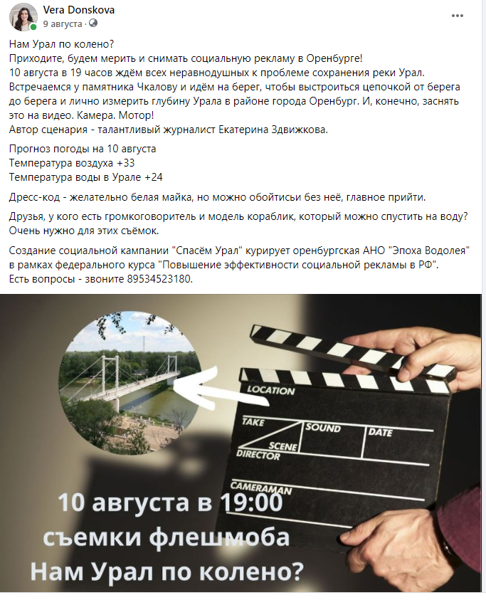

2. Отмена съемок флешмоба. Смена формата.
09.08.21
Оренбург
Личная страница Веры Донсковой
https://www.facebook.com/vera.donskova.oren/posts/4205896542790893
3 лайка, 3 комментария 1 репост
Инстаграм АНО «Эпоха Водолея»
https://www.instagram.com/p/CSWyNWIM8Tl/?utm_source=ig_web_copy_link
11 лайков
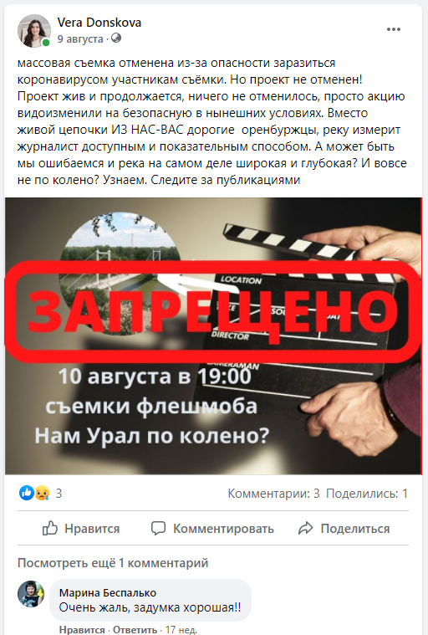

3. Как мы хотели организовать съемки флешмоба
13.08.21
Оренбург
Группа проекта «Спасем Урал»
https://vk.com/spasemural?w=wall-206463166_3
5 лайков, 1 репост

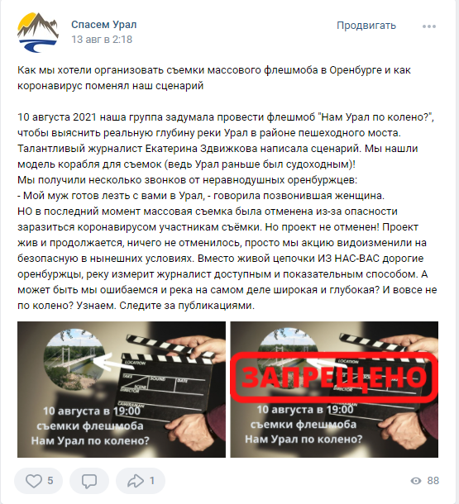

4. Как нам запретили снимать реку Урал с квадрокоптера
13.08.21
Оренбург Группа проекта «Спасем Урал»
https://vk.com/spasemural?w=wall-206463166_4
6 лайков, 6 комментариев, 4 репоста

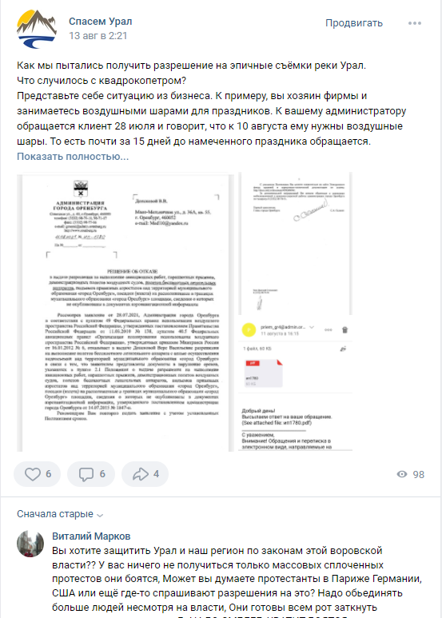

5. Что можно сделать сидя на диване?
13.08.21
Оренбург
Группа проекта «Спасем Урал»
https://vk.com/spasemural?w=wall-206463166_7
17 лайков 1 комментарий 7 репостов
Личная страница Веры Донсковой
https://www.facebook.com/vera.donskova.oren/posts/4211757575538123
Инстаграм АНО «Эпоха Водолея»
https://www.instagram.com/p/CSgLfmeIRpf/?utm_source=ig_web_copy_link
6 лайков
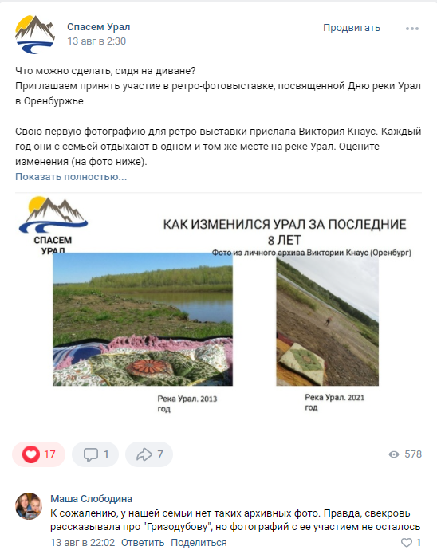
6. Глубина Урала
19.08.21
Оренбург
Группа проекта «Спасем Урал»
https://vk.com/spasemural?w=wall-206463166_14
5 лайков, 2 комментария
Личная страница Веры Донсковой
https://www.facebook.com/vera.donskova.oren/posts/4236474253066455
2 лайка
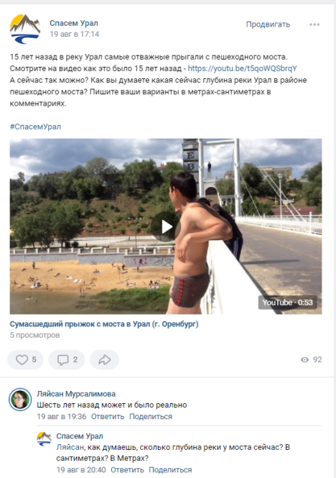

7. Угадай что за река?
25.09.21
Оренбург
Паблик Подслушано Оренбург
https://vk.com/wall-61061413_5956241?w=wall-61061413_5956241
7277 просмотров, 27 лайков, 44 комментария, 6 репостов
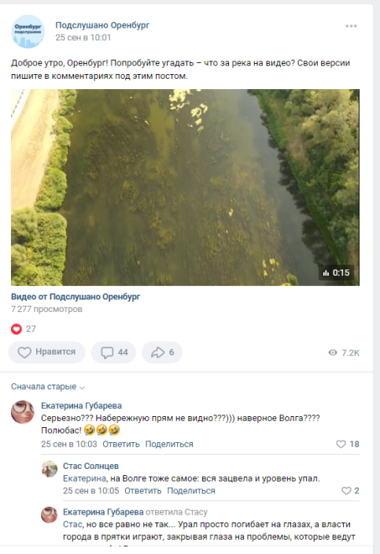

8. День реки Урал
25.09.21
Оренбург
Паблик Подслушано Оренбург
https://vk.com/wall-61061413_5956354?w=wall-61061413_5956354
7542 просмотра, 65 лайков, 23 комментария, 16 репостов
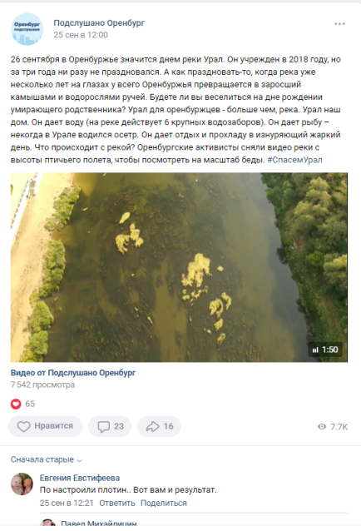

9. Ко дню реки Урал в Оренбуржье активисты запустили ретро-фотовыставку
25.09.21
Оренбург
https://vk.com/spasemural?w=wall-61061413_5956434
21 лайк, 3 комменатрия 8 репостов
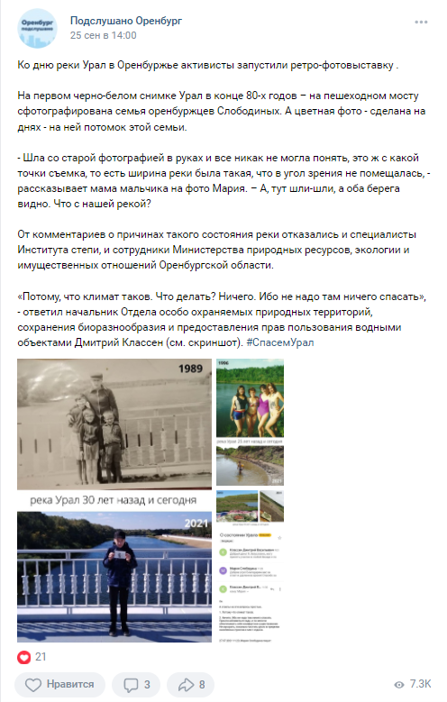

10. Оренбуржцы измерили глубину реки Урал
25.09.21
Оренбург
Паблик «Подслушано Оренбург»
https://vk.com/wall-61061413_5956498
7888 просмотров видео, 58 лайков, 3 комментария, 12 репостов
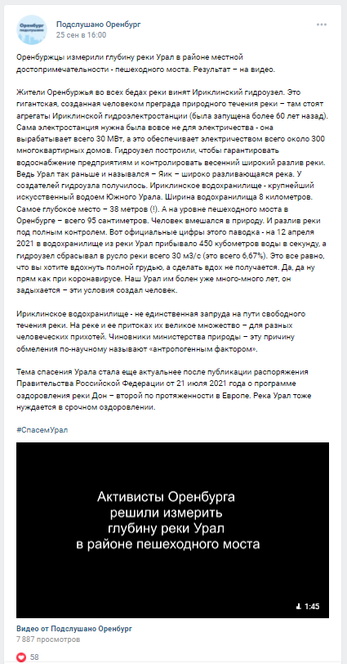

11. Выставка детского рисунка
25.09.21
Оренбург
Паблик Подслушано Оренбург
https://vk.com/wall-61061413_5956570
11 лайков, 9 комментариев, 3 репоста.
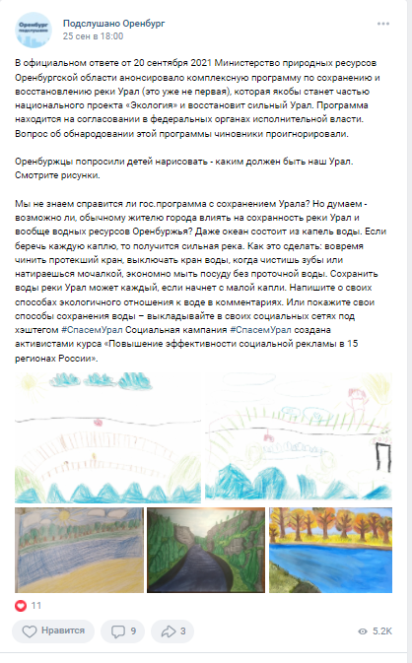

12. Басня про Урал
25.10.21
Оренбург
Личная страница участницы проекта Марии Слободиной
https://vk.com/wall33764313_2490
209 просмотров 12 лайков 2 репоста
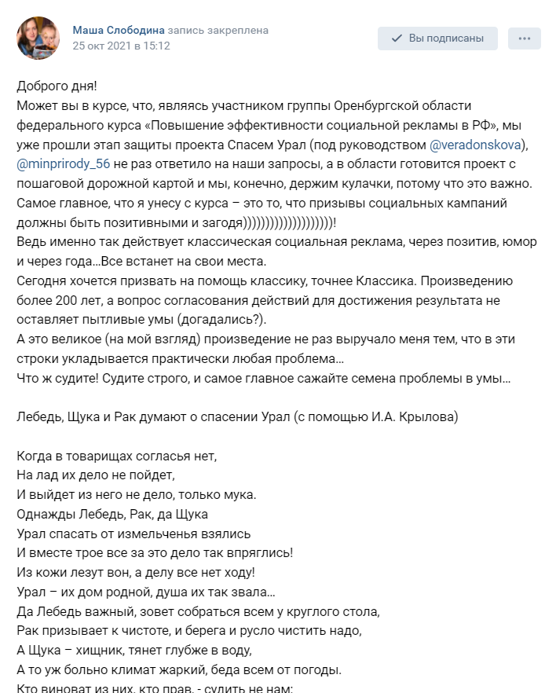

13. Время спасать реку Урал (мем)
08.11.21
Оренбург
Группа проекта «Спасем Урал»
https://vk.com/spasemural?w=wall-206463166_34
196 просмотров 9 лайков
Личная страница Веры Донсковой
https://www.facebook.com/vera.donskova.oren/posts/4494277757286102
12 лайков 1 комментарий

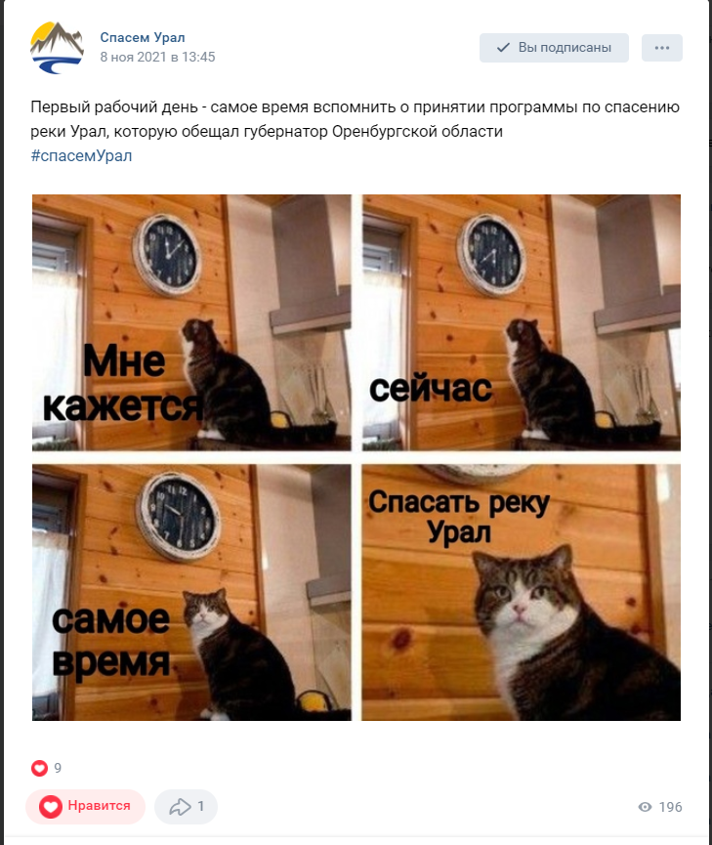
14. Выживет ли осетр?
11.11.21
Оренбург
Группа проекта «Спасем Урал»
https://vk.com/spasemural?w=wall-206463166_35
23 просмотра 3 лайка
Личная страница Веры Донсковой
https://www.facebook.com/vera.donskova.oren/posts/4502396119807599
3 лайка , 4 комментария, 1 репост

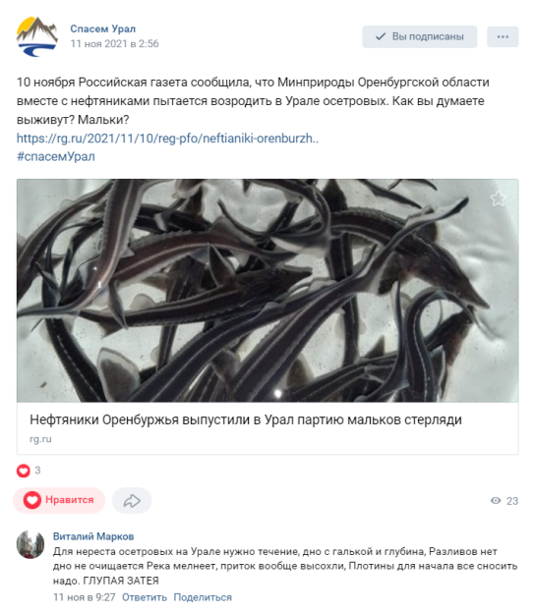

15. Моя личная экологическая ответственность
25.11.21
Оренбург
Личная страница Веры Донсковой
https://www.facebook.com/vera.donskova.oren/posts/4549485071765370
16 лайков 28 комментариев
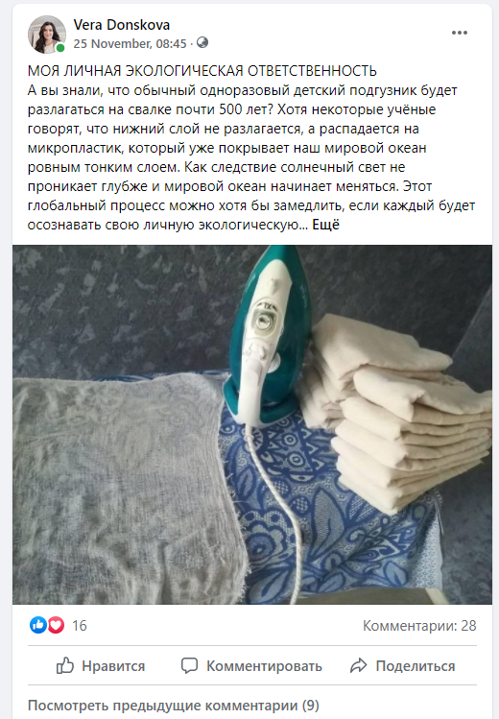

16. Мы расскажем о проблеме реки Урал в Общественной палате
Группа проекта «Спасем Урал» 11.12.2021
Личная страница Веры Донсковой 08.12.21
Оренбург
https://vk.com/spasemural?w=wall-206463166_39
https://www.facebook.com/vera.donskova.oren/posts/4592847914095752
10 лайков
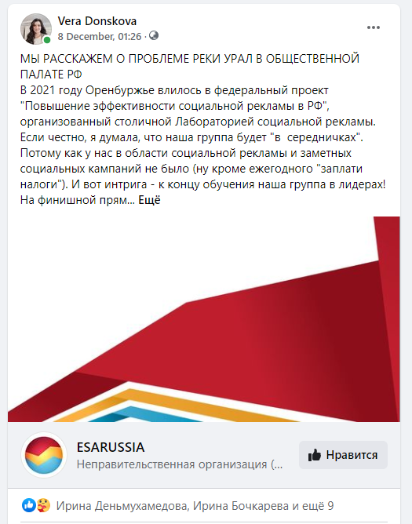

ПУБЛИКАЦИИ ПАРТНЕРОВ

1. Оренбуржцев приглашают принять участие в выставке ретро-фотографий
04.08.2021
Оренбург
Сайт Министерства региональной и информационной политики Оренбургской области
https://reginform.orb.ru/presscenter/news/16603/

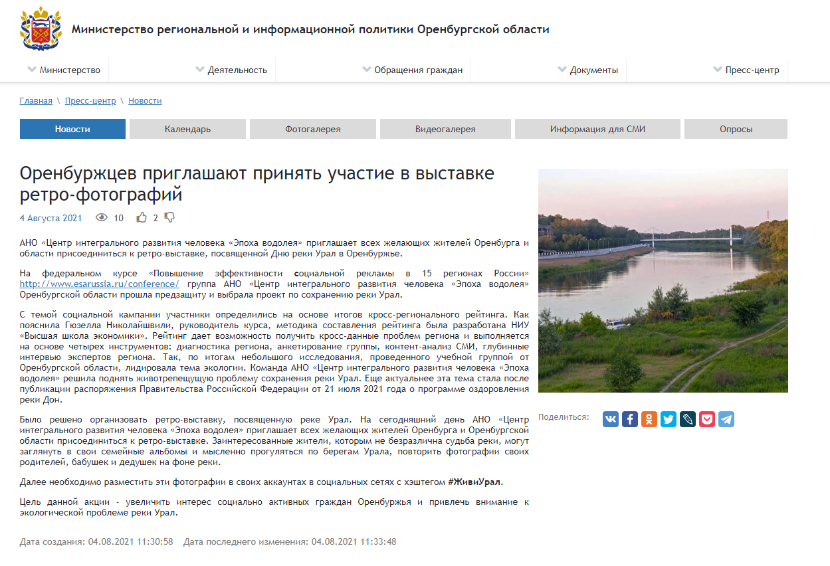

2. «Ко Дню реки Урал ретро-выставка»
05.08.2021
Оренбург
Паблик «Интересный Оренбург»
https://vk.com/wall-141918764_65601?w=wall-141918764_65601

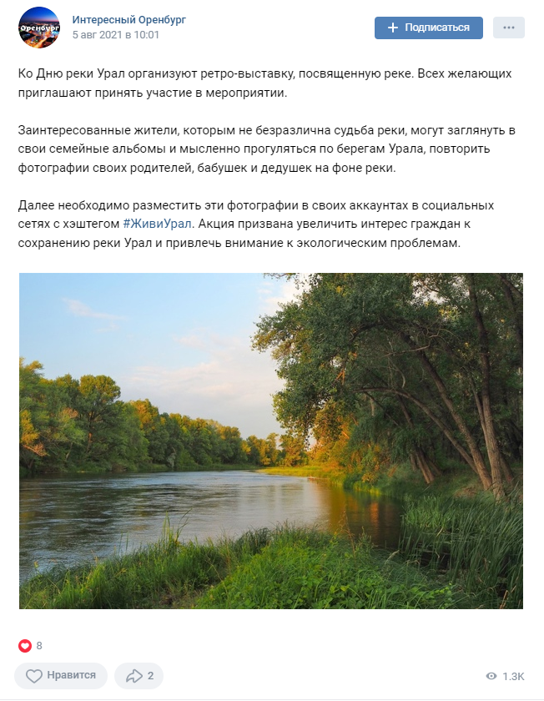
3. Ко Дню реки Урал организуют ретро-выставку
05.08.2021
Оренбург
Инстаграм-аккаунт Мой Оренбург
https://www.instagram.com/p/CSLiMQEIsR0/

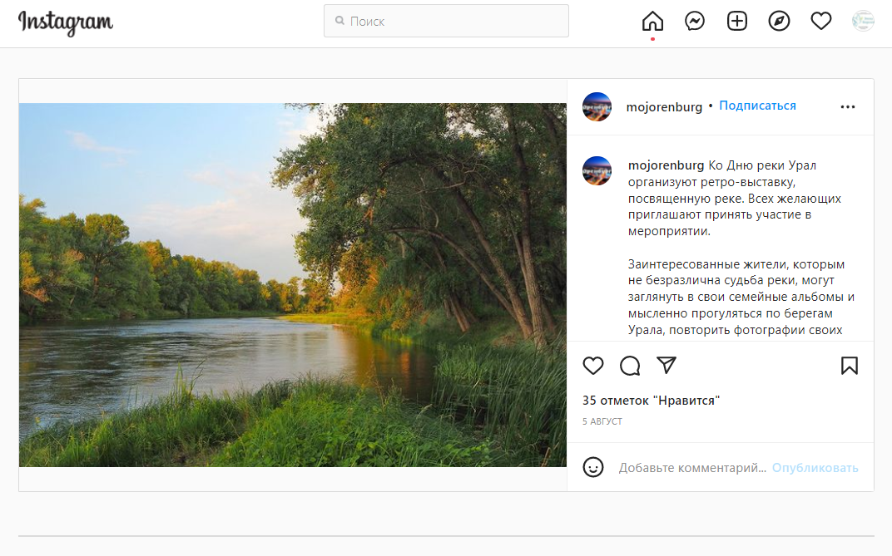
4. Ко Дню реки Урал организуют ретро-выставку
05.08.2021
Оренбург
Группа «Любимый Оренбург»
https://ok.ru/lyubimyore/topic/153187058496962
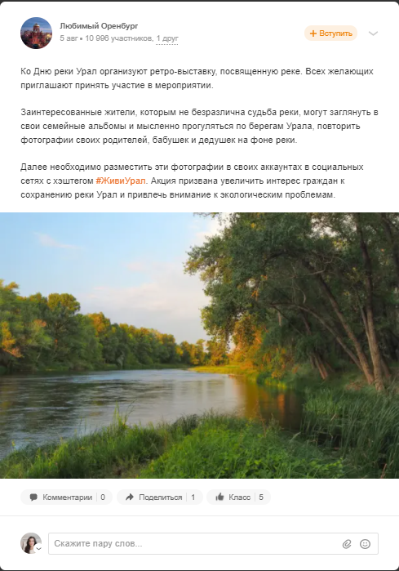
5. Новость в Оренбурге
05.08.21
Оренбург
Портал RuSovok
https://rusovok.ru/c/orenburg/Ko_Dnyu_reki_Ural_organizuyut_retro-vystavku_posvyaschennuyu_reke-3826645/

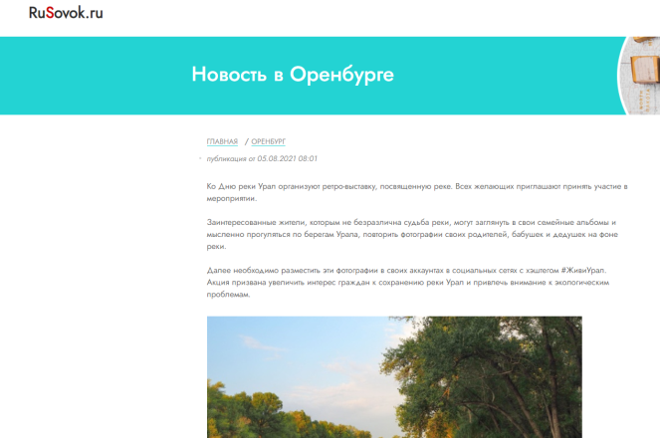

6. Урал – больше, чем река
27.09.21
Москва
Портал Регионы России
https://www.gosrf.ru/ural-bolshe-chem-reka/

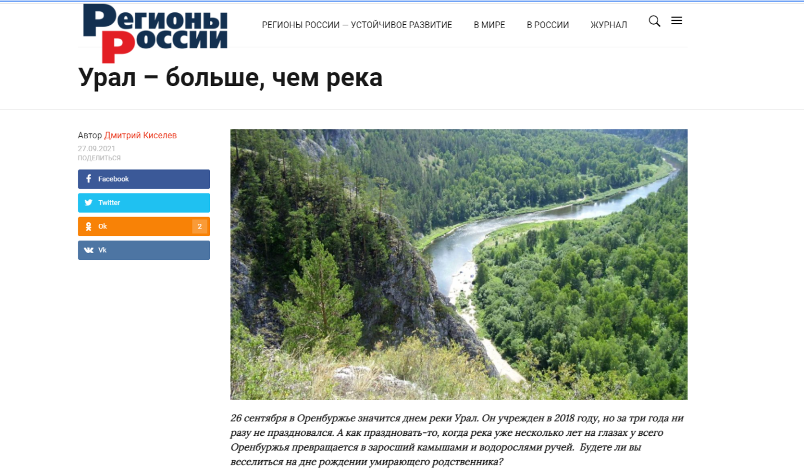

После реализации проекта тему Урала подняли региональные и федеральные СМИ:
- Радиостанция «ЭхоМосквы в Оренбурге»
12.08.21
https://echo-oren.ru/2021/08/12/120867
- Общественная палата Оренбургской области
27.09.21
https://orenpalata.orb.ru/presscenter/news/20149/
- Президент РФ поддержал оренбургский проект по восстановлению реки Урал
01.10.21
Источник: Портал Оренград https://orengrad.ru/obshhestvo/prezident-rf-podderzhal-orenburgskiy-proekt-po-vosstanovleniyu-reki-ural/
https://orengrad.ru/obshhestvo/prezident-rf-podderzhal-orenburgskiy-proekt-po-vosstanovleniyu-reki-ural/

- «Российская газета»
Губернатор Денис Паслер о планах восстановления экосистемы бассейна реки Урал

04.10.21

https://rg.ru/2021/10/04/gubernator-denis-pasler-o-planah-vosstanovleniia-ekosistemy-bassejna-reki-ural.html

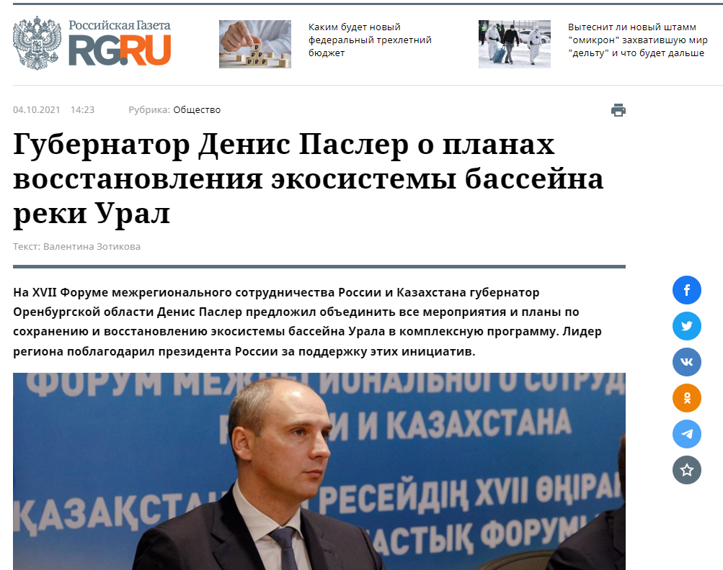
24.11.21
Интерактивные новости
https://eanews.ru/news/minprirody-rf-planiruyet-potratit-28-mlrd-rubley-na-ozdorovleniye-reki-ural_24-11-2021
